EL NIÑO/OSCILACIÓN SUR (ENSO por sus siglas en inglés)
DISCUSIÓN DIAGNÓSTICA

emitida por

CENTRO DE PREDICCIONES CLIMATICAS/NCEP/NWS
y el Instituto Internacional de Investigación para el Clima y la Sociedad
Traducción cortesía de: WFO SAN JUAN, PUERTO RICO
6 de febrero de 2014

Estatus del Sistema de Alerta del ENSO: Inactivo

Sinopsis: Se espera que el ENSO-neutral continúe durante la primavera de 2014 en el Hemisferio Norte.
Enero se caracterizó por la aparición periódica de temperaturas bajo el promedio en la superficie del océano (SST por sus siglas en inglés) a través del Océano Pacífico tropical (Fig. 1). Los valores semanales del Niño-3 y el Niño-3.4 estuvieron cerca de -0.5ºC, mientras el Niño-4 y el Niño-1+2 se mantuvieron dentro de ±0.5ºC (Fig. 2). Este enfriamiento reciente estuvo asociado a la fase de surgencia (“upwelling”, término en inglés) de una ola oceánica Kelvin, cual fue reflejada en una pequeña disminución en el contenido calórico del océano (Fig. 3) y temperaturas bajo el promedio en la en la sub-superficie a profundidad a través del este del Pacífico (Fig. 4). Los vientos en los niveles altos y bajos estuvieron cerca del promedio a través de la mayoría del Pacífico, excepto por la aparición de vientos fuertes desde el oeste en el oeste de la cuenca al final del mes. La convección aumentó a través del este de Indonesia y el oeste del Pacífico y se mantuvo suprimida a través del Pacífico central ecuatorial (Fig. 5). Colectivamente, estas condiciones atmosféricas y oceánicas indican un ENSO-neutral.
Casi todos los modelos pronostican que el ENSO-neutral (el índice del Niño-3.4 permanecerá entre -0.5°C y 0.5°C) persistirá durante la primavera del Hemisferio Norte del 2014 (Fig. 6), pero después, los modelos sugieren el posible desarrollo de El Niño. Fuertes vientos desde el oeste en la superficie a través del oeste del Pacífico y un aumento hacia el este de las temperaturas sobre el promedio en la sub-superficie del oeste del Pacífico potencialmente anuncia un calentamiento en los próximos meses. Sin embargo, históricamente, la primavera está asociada con menos capacidad de un buen pronóstico, por lo tanto, la probabilidad de que se desarrolle El Niño después de la primavera no es tan diferente que las probabilidades de que continúen las condiciones ENSO-neutrales. El consenso en el pronóstico es para que continúe el ENSO-neutral en la primavera del 2014 en el Hemisferio Norte (ver el pronóstico del consenso de CPC/IRI).
Esta discusión es un esfuerzo consolidado de la Administración Nacional Oceánica y Atmosférica (NOAA por sus siglas en inglés), el Servicio Nacional de Meteorología de NOAA y sus instituciones afiliadas. Las condiciones oceánicas y atmosféricas son actualizadas semanalmente en la página de Internet del Centro de Predicciones Climáticas (Condición actual de El Niño/La Niña y Discusión de los Expertos). Los pronósticos para evaluar El Niño/La Niña son actualizados mensualmente en la sección Foro de Pronóstico del Boletín de Diagnóstico Climático del Centro de Predicciones Climáticas (CPC por sus siglas en inglés). La próxima Discusión Diagnóstica del ENSO está programada para el 6 de marzo de 2014. Para recibir una notificación por e-mail al momento en que la Discusión Diagnóstica de
ENSO mensual esté disponible, por favor envíe un mensaje a: ncep.list.enso-update@noaa.gov.
Centro de Predicción del Clima
Centros Nacionales de Predicción Ambiental
NOAA / Servicio Nacional de Meteorología
College Park, MD 20740

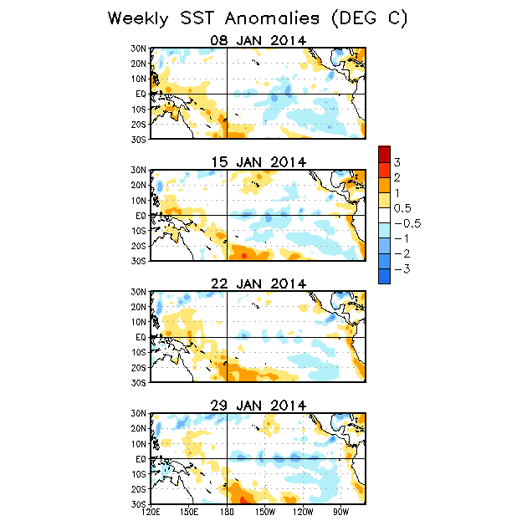
Figure 1. Anomalías promedio en la temperatura de la superficie del mar (°C) (SST, por sus siglas en inglés) para la semana centralizada del 8 al 29 de enero de 2014. Las anomalías son calculadas con respecto a un promedio semanal en un período base de 1981-2010.

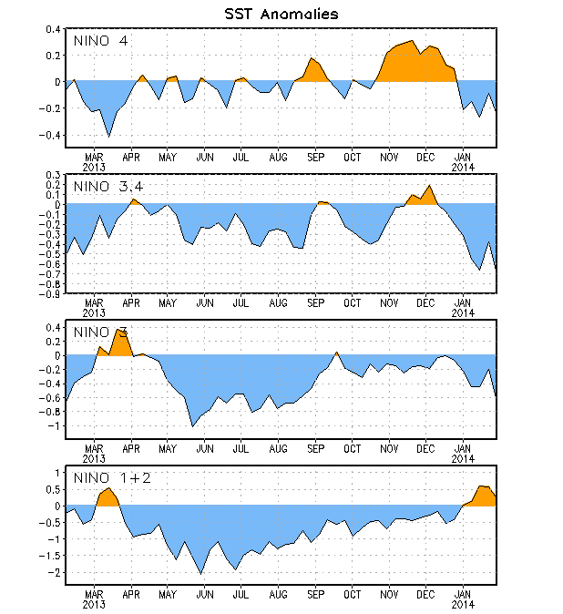
Figura 2. Series de tiempo de áreas promediadas para las anomalías en la temperatura (°C) de la superficie del océano (SST) en las regiones de El Niño [Niño-1+2 (0°-10°S, 90°W-80°W), Niño 3 (5°N-5°S, 150°W-90°W), Niño-3.4 (5°N-5°S, 170°W-120°W), Niño-4 (150°W-160°E y 5°N-5°S)]. Las anomalías del SST son variaciones de los promedios semanales del período base de 1981-2010.

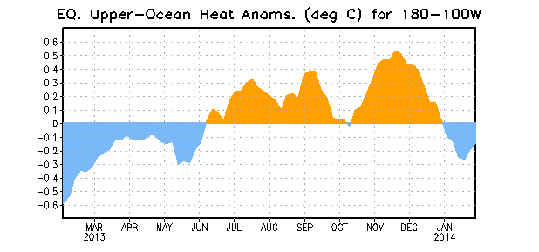
Figura 3. Anomalías en el contenido calórico (en °C) para áreas promediadas del Pacífico ecuatorial (5°N-5°S, 180°-100°W). Las anomalías en el contenido calórico son calculadas como variaciones de los promedios semanales del período base de 1981-2010.

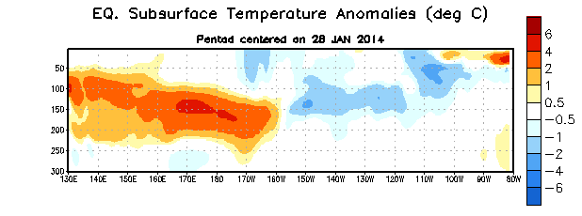
Figura 4. Sección de profundidad (0-300m) y longitud en las anomalías en la temperatura de la parte superior del océano Pacífico ecuatorial (°C) para la semana centralizada el 28 de enero de 2014. Las anomalías son promediadas entre 5°N-5°S. Las anomalías son variaciones de los promedios semanales del período base de 1981-2010.

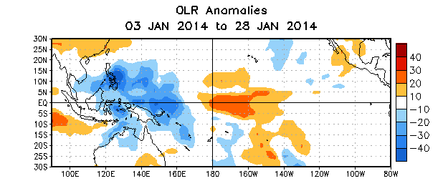
Figura 5. Anomalías en la radiación de onda larga promedio (OLR, por sus siglas en inglés) (W/m²) para el período del 3 al 28 de enero de 2014. Las anomalías de OLR se calculan de las desviaciones de los promedios del período de 1979-1995.

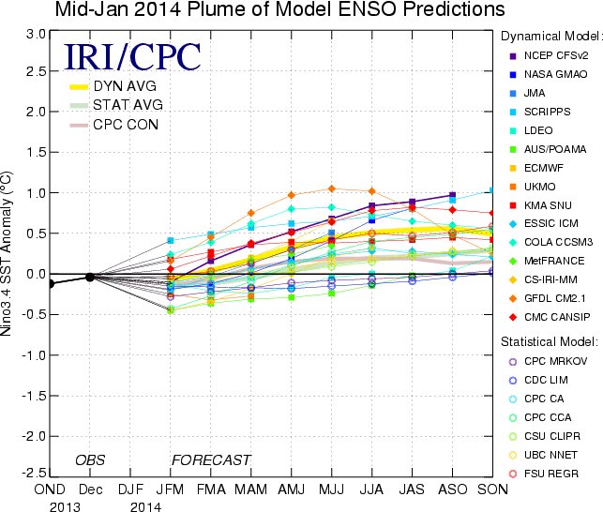
Figura 6. Pronósticos de las anomalías en la temperatura de la superficie del océano (SST) para la región del Niño 3.4 (5°N-5°S, 120°W-170°W). Figura actualizada el 14 de enero de 2014.

